数据准备
Android：25043021_2.3.1
Ios：25043014_2.3.1
线上H5版本：2.3.1.88396.20250430092437
本次更新H5版本：

白名单配置步骤
- 版本升级配置-->白名单管理-->内部白名单-->新增白名单
说明：1）提前收集测试guid号
- 【名单类型】选择GUID
- 【白名单】输入GUID号
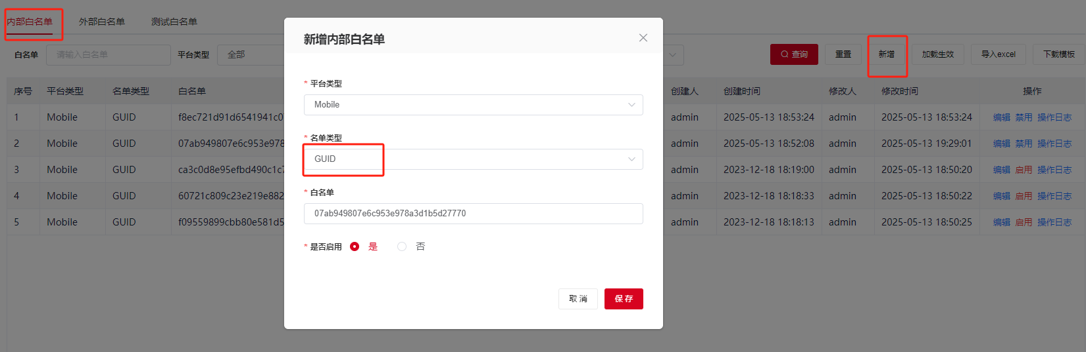

- 版本升级配置-->白名单管理-->内部白名单-->新增白名单
说明：白名单添加完成后，查看状态为启用，需点击加载生效

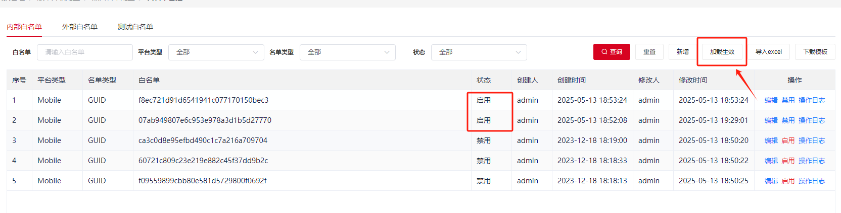

Android版本配置步骤
- 版本配置----android版本配置----新增配置
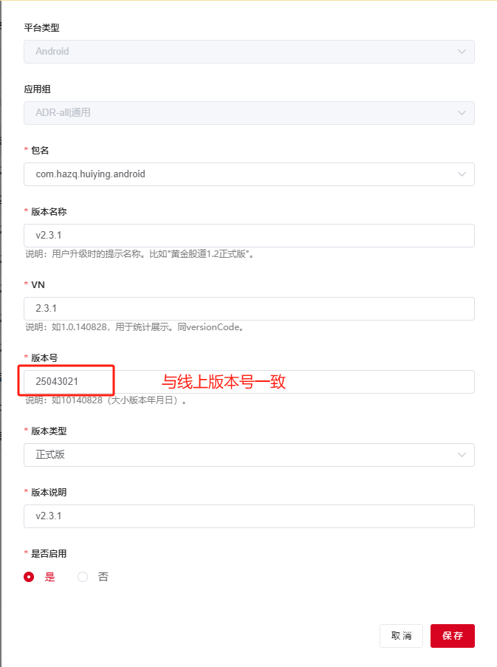

- 版本配置----android版本配置----新增配置
说明：需再新增一个比当前版本号高的配置
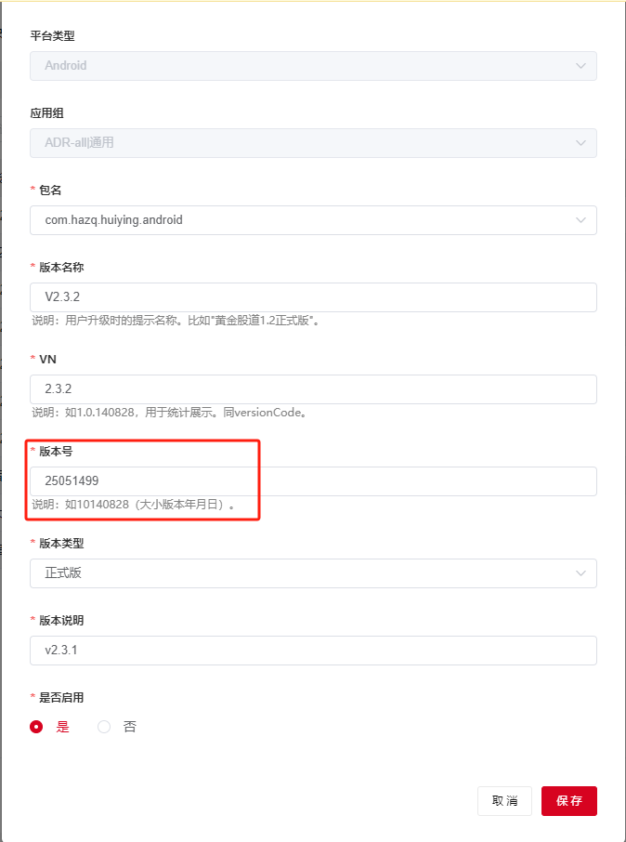

Ios版本配置步骤
1、版本配置----ios版本配置----新增配置
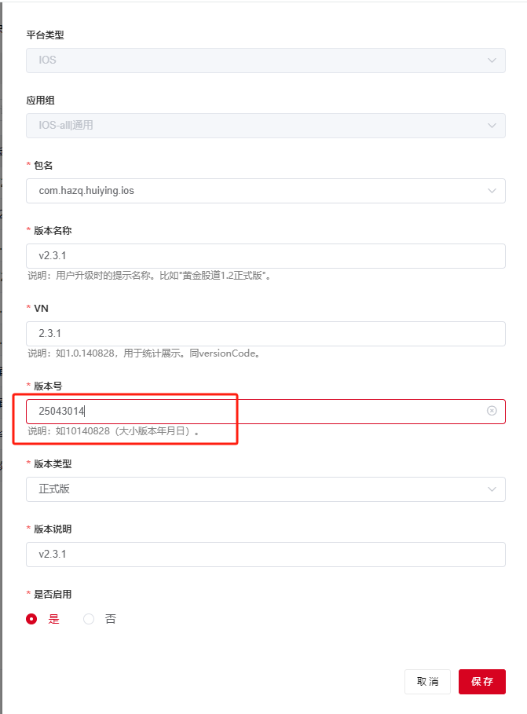

2、版本配置----android版本配置----新增配置
说明：需再新增一个比当前版本号高的配置
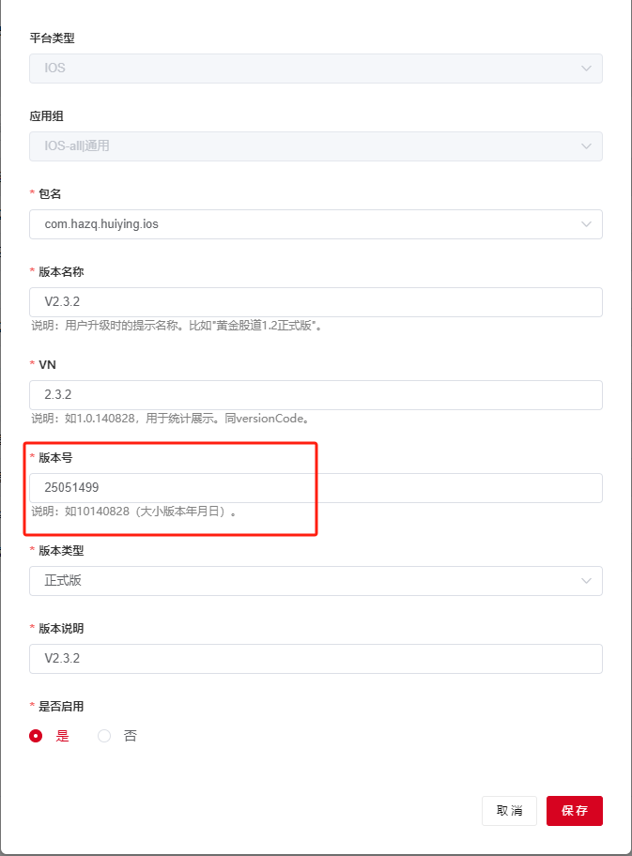

H5版本配置步骤

- 版本配置----H5版本配置--新增配置
说明：先新增与线上一致的版本号
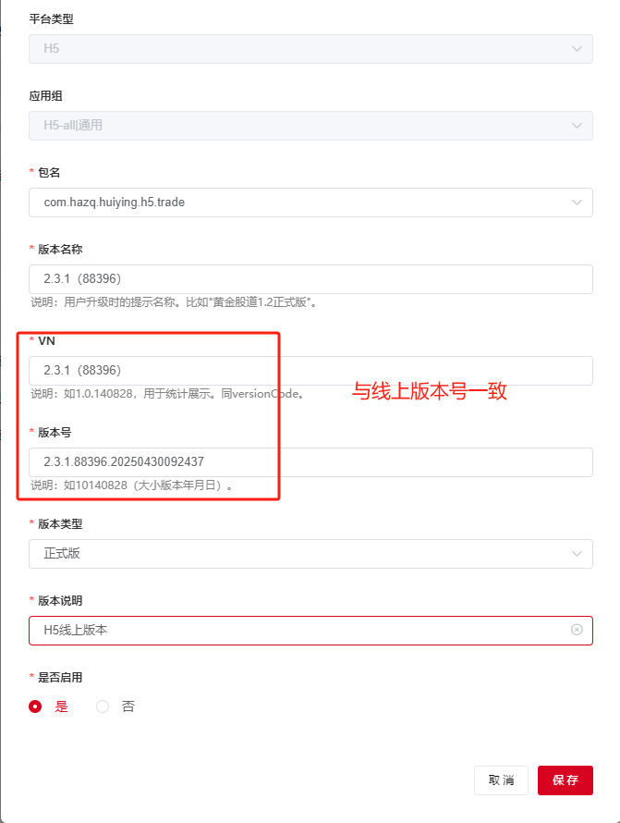

- 版本配置----H5版本配置--新增配置
说明：再新增与本次升级的版本号
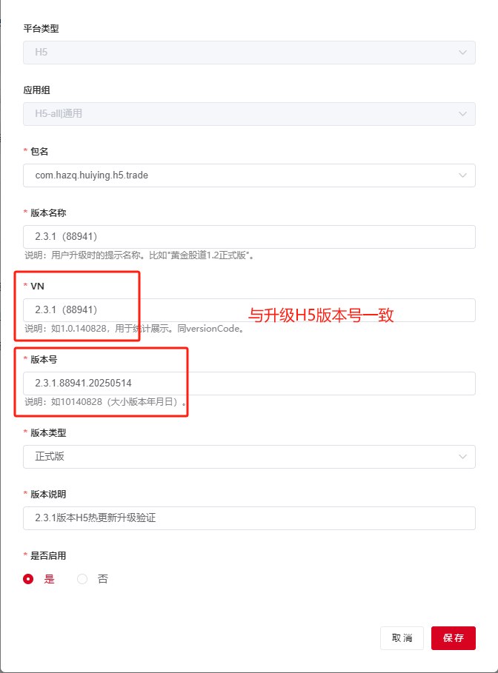

H5升级配置步骤
1、升级配置----H5升级配置---新增配置（android）
说明：1）【版本号】为H5本次更新配置的最新的版本号
2）【目标用户】选内部白名单用户
3）【链接地址】填H5最新生产包下载地址
4）【app版本】最小版本号选2.3.1，最大版本号选比2.3.1大的版本号
5）【H5版本】最小版本号选2.3.1线上版本号，最大版本号选H5最新版本号
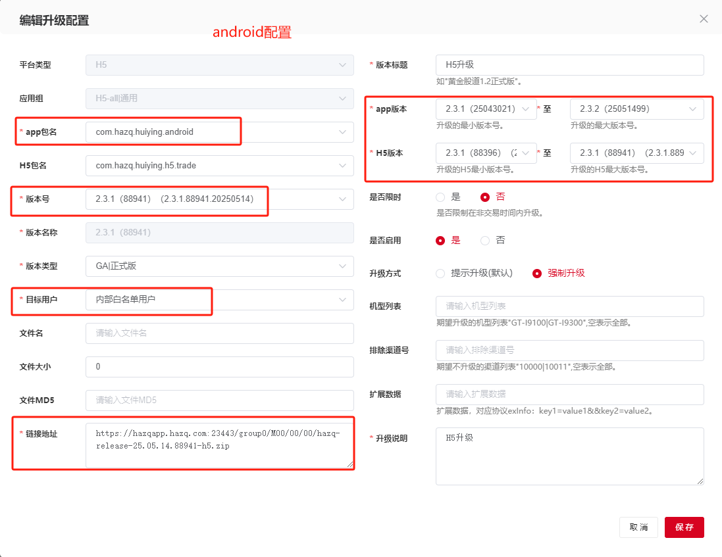

2、升级配置----H5升级配置---新增配置（ios）
说明：1）【版本号】为H5本次更新配置的最新的版本号
2）【目标用户】选内部白名单用户
3）【链接地址】填H5最新生产包下载地址
4）【app版本】最小版本号选2.3.1，最大版本号选比2.3.1大的版本号
5）【H5版本】最小版本号选2.3.1线上版本号，最大版本号选H5最新版本号
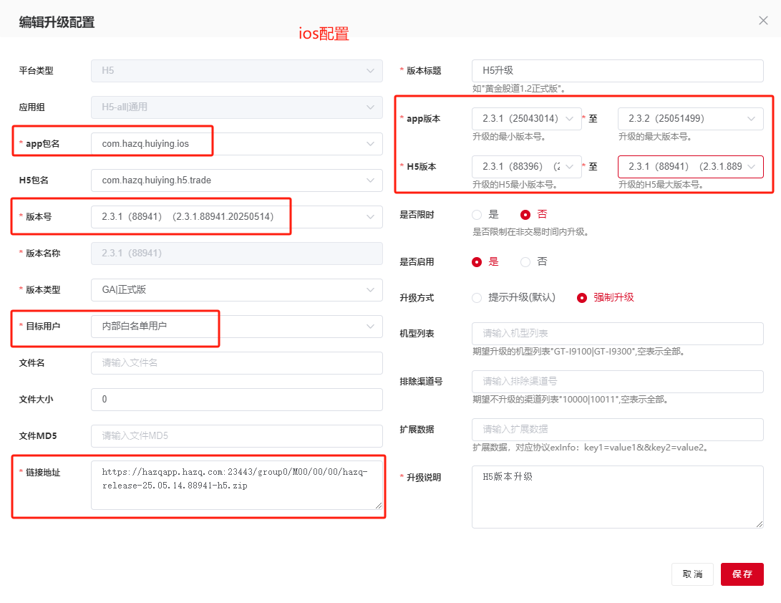

3、配置完成后，在H5升级配置页面点击“加载生效”

